Учреждение образования

«БЕЛОРУССКИЙ ГОСУДАРСТВЕННЫЙ ТЕХНОЛОГИЧЕСКИЙ УНИВЕРСИТЕТ»

Дисциплина «Операционные системы»

Отчёт по лабораторной работе №2

Студент: Дрозд А. И.

ФИТ 3 курс 2 группа

Преподаватель: Савельева М. Г.

Минск 2023

**Задание 01. Команды (утилиты) Linux**

echo



pwd



mkdir





touch



mv



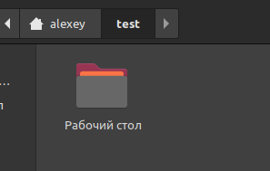

su



man

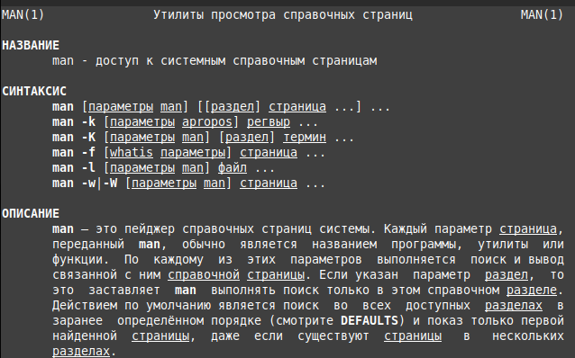

whatis

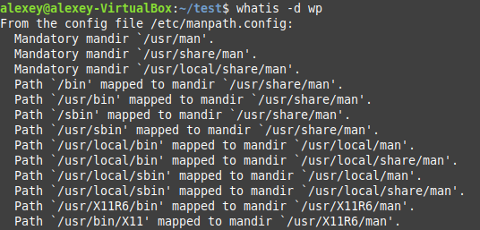

cat

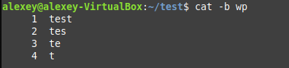

head

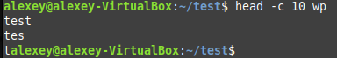

lpstat



lpq



lprm



chown



zip

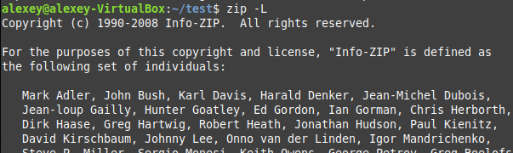

gunzip



bunzip2



locate

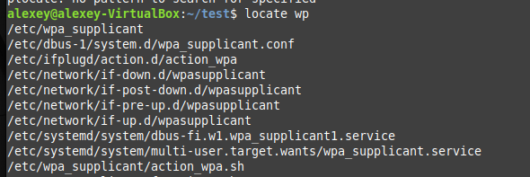

find



alias

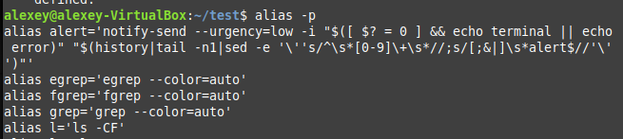

ps

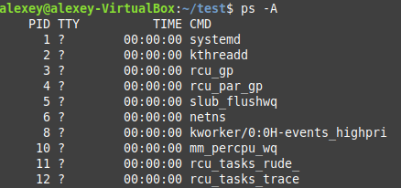

lsof 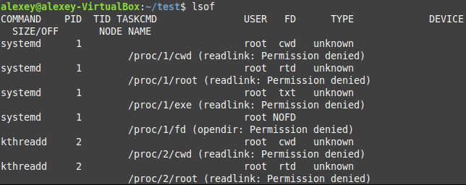

df

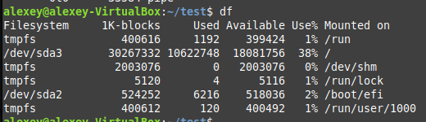

yum

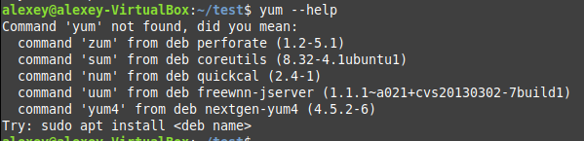ping



host



dhclient

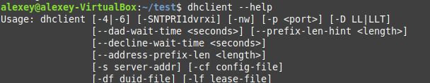ifdown

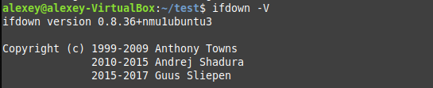

ssh



scp 

wget

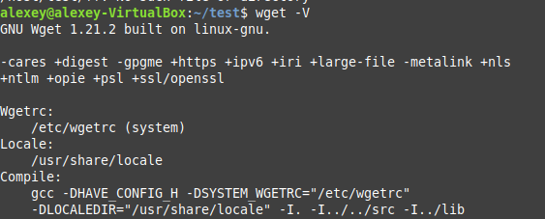

|  |  |
| --- | --- |
| echo | - Вывод текста или переменных в терминал. |
| ls | - Список файлов и каталогов в текущем каталоге. |
| pwd | - Отображение текущей рабочей директории. |
| cd | - Смена текущей директории. |
| mkdir | - Создание новой директории. |
| rmdir | - Удаление пустой директории. |
| touch | - Создание пустого файла или обновление временной метки существующего. |
| cp | - Копирование файлов или директорий из одного места в другое. |
| mv | - Перемещение или переименование файлов и директорий. |
| rm | - Удаление файлов или директорий. |
| su | - Смена пользователя (по умолчанию на суперпользователя). |
| whoami | - Отображение имени текущего пользователя. |
| man | - Просмотр руководства по команде. |
| whereis | - Поиск исполняемых файлов, исходных файлов и страниц руководства для команды. |
| whatis | - Вывод краткого описания команды. |
| apropos | - Поиск команд по ключевым словам. |
| cat | - Вывод содержимого текстового файла. |
| less | - Постраничное просмотр текстовых файлов. |
| head | - Показ первых строк файла. |
| tail | - Показ последних строк файла. |
| lpstat | - Просмотр статуса принтера. |
| lpr | - Отправка файла на печать. |
| lpq | - Просмотр очереди печати. |
| lprm | - Удаление задания из очереди печати. |
| chgrp | - Изменение группы файла. |
| chown | - Изменение владельца файла. |
| chmod | - Изменение прав доступа к файлу или директории. |
| zip | - Создание архива в формате ZIP. |
| gzip | - Сжатие файла с использованием GZIP. |
| gunzip | - Распаковка файла GZIP. |
| bzip2 | - Сжатие файла с использованием BZIP2. |
| bunzip2 | - Распаковка файла BZIP2. |
| tar | - Создание или извлечение архива TAR. |
| locate | - Поиск файлов по базе данных. |
| grep | - Поиск текста в файлах с использованием регулярных выражений. |
| find | - Поиск файлов и директорий в файловой системе. |
| history | - Просмотр истории выполненных команд. |
| alias | - Создание синонимов для команд. |
| unalias | - Удаление синонимов команд. |
| ps | - Просмотр запущенных процессов. |
| top | - Просмотр активных процессов и использования системных ресурсов. |
| lsof | - Просмотр открытых файловых дескрипторов. |
| free | - Отображение информации о доступной памяти. |
| df | - Просмотр информации о дисковом пространстве. |
| du | - Оценка размера директории или файла. |
| yum | - Управление пакетами в системе (CentOS и RHEL). |
| ifconfig | - Конфигурация сетевых интерфейсов. |
| ping | - Проверка доступности сетевого хоста. |
| traceroute | - Определение маршрута до удаленного хоста. |
| host | - Разрешение DNS-имени в IP-адрес. |
| iwconfig | - Настройка беспроводных интерфейсов. |
| dhclient | - Запуск DHCP-клиента для получения IP-адреса. |
| ifup | - Активация сетевого интерфейса. |
| ifdown | - Деактивация сетевого интерфейса. |
| route | - Управление таблицей маршрутизации. |
| ssh | - Удаленное подключение к другому компьютеру по SSH. |
| sftp | - Защищенная передача файлов по протоколу SFTP. |
| scp | - Копирование файлов по SSH. |
| rsync | - Синхронизация файлов и директорий между системами. |
| wget | - Загрузка файлов из сети. |
| curl | - Инструмент для работы с URL-адресами и передачи данных через сеть. |

**Задание 02. Переменные окружения среды Linux**

$HOME



$PATH



$PS1



$PS2



$IFS



|  |  |
| --- | --- |
| $HOME | Путь к домашнему каталогу пользователя. |
| $PATH | Список директорий, где система ищет исполняемые файлы. |
| $PS1 | Формат строки приглашения (промпт) для первичных команд. |
| $PS2 | Формат строки приглашения для вторичных команд (многострочного ввода). |
| $IFS | Символы-разделители для разбиения строк на поля. |

**Задание 4.1**

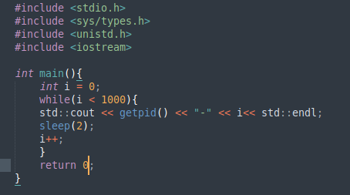

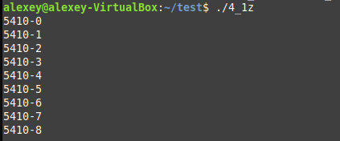

**Задание 4.2**

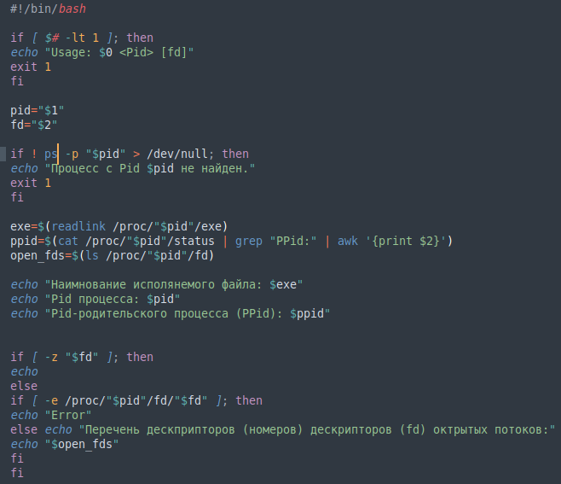

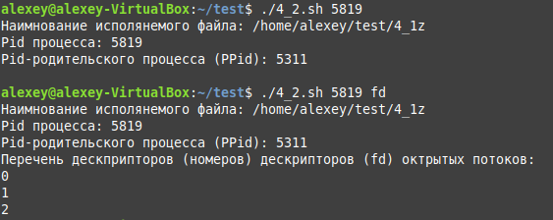

**Задание 5.**

